Муниципальное бюджетное учреждение дополнительного образования
«Дом творчества» Лев-Толстовского муниципального района

Конспект занятия по лепке из пластилина
«Ветка с цветами» в технике «Миллефиори»

Педагога дополнительного образования
Бондаренко Т.В.
Возраст детей – 6-11 лет
Длительность занятия – 45 мин.

Время реализации занятия: 45 минут

Тема: «Ветка с цветами» в технике «Миллефиори»

Цель: Расширить знания учащихся в использовании методов нетрадиционных техник лепки в изобразительной деятельности

Задачи:
-обучающие: освоение многослойного способа лепки из пластилина, научить формировать ранее изученные фигуры (шар, капля, жгут), продолжить знакомить детей с нетрадиционными изобразительными техниками.
- развивающие: закрепить основные способы лепки и приемы оформления изделий, (изготовление шара, формирование жгутов, соединение деталей, формирование формы из жгутиков), использование методов нетрадиционных изобразительных техник в развитии образного мышления, творчества детей;
-воспитательные: воспитывать дисциплинированность, аккуратность, уважительное отношение к другим детям;

Актуальность использования многослойной лепки заключается в том, что этот вид творчества востребован детьми, даёт оптимальные возможности для развития их творческих способностей, позволяет детям чувствовать себя раскованнее, смелее. Данная техника открывает простор и для эксперимента с цветовой гаммой пластилина, и для полета фантазии.
Материалы и оборудование: цветной пластилин, доска для лепки, картон, стеки
Наглядность: видеоролик «Миллефиори»

Ход занятия:
Этап урока | Содержание и деятельность педагога | Предполагаемая деятельность детей | Техническое сопровождение
Организационный | Приветствие | Приветствие  Организация рабочего места
Проверочный | Совместное обсуждение и оценивание работ, изготовленных на прошлом занятии | Совместное обсуждение и оценивание работ, изготовленных на прошлом занятии
Подготовительный | Ребята, прослушайте стихотворение:  «Белоснежный аромат  Издает цветущий сад.  Вишни, яблони и сливы –  Все безумствуют на диво.  Пчелы разом всполошились,  Зажужжали, закружились.  Мед пьянящий на губах,  Крыльев незаметный взмах.»  О чем стихотворение?  С приходом весны все вокруг расцветает, на деревьях распускаются ароматные цветы, мимо которых невозможно пройти. И сегодня я предлагаю вам выполнить из пластилина ветку цветущего дерева, но сделать это нетрадиционным способом лепки. Я хочу вас познакомить с техникой «Миллефиори» .  Давайте все вместе посмотрим видеоролик, который познакомит нас с этой чудесной техникой лепки | Обсуждение детей прочитанного стихотворения  Просмотр видеоролика | Видеоролик «Миллефиори»
Пальчиковая гимнастика | «Наши нежные цветки»  Наши нежные цветки  Распускают лепестки  Ветерок чуть дышит,  Лепестки колышит.  Наши нежные цветки  Закрывают лепестки  Тихо засыпают  Головой качают. | Руки в вертикальном положении Развести пальцы рук.. Ритмичные движения пальцев рук. Соединить пальцы вместе. Небольшие покачивания рук со сжатыми пальцами.
Последовательность изготовления | Давайте посмотрим из каких частей состоит наша работа?  Нам нужно будет слепить ветку, цветы и листья. | Обсуждение детей | Слайд презентации  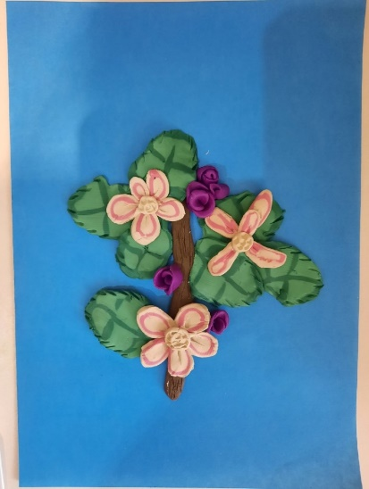
Правила безопасности | Напоминаю, что в работе мы используем режущие предметы. Давайте вспомним правила пользования ими, чтобы не нанести травму другим и не пораниться самим. | Аккуратно обращаться со стеками
Ход работы | 1. Из коричневого пластилина на картоне лепим ветку.  Для листьев нам понадобится два оттенка зеленого пластилина |  | Слайды презентации:  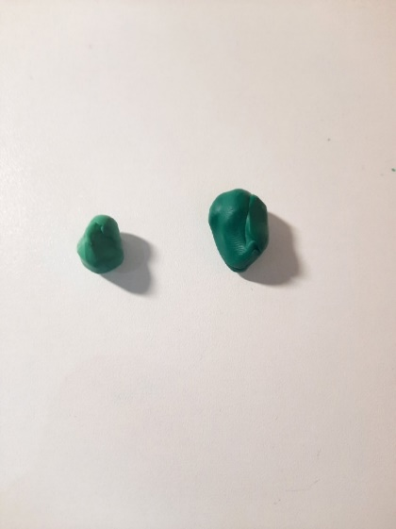
 | 2. Из пластилина светлого оттенка формируем цилиндр, который прижимаем одной стороной к доске, чтобы получилась плоская сторона. Таким образом получаем половину листика. |  | 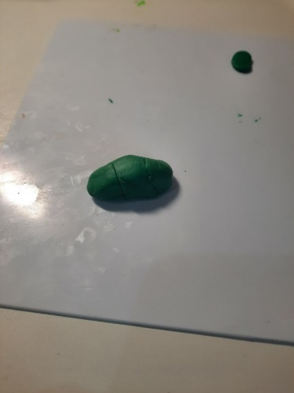
 | 3.Форму разрезаем на три части. Между частями вкладываем небольшие плоские кусочки темно-зеленого пластилина. Также приклеиваем кусочек темного зеленого пластилина на плоскую часть цилиндра. |  | 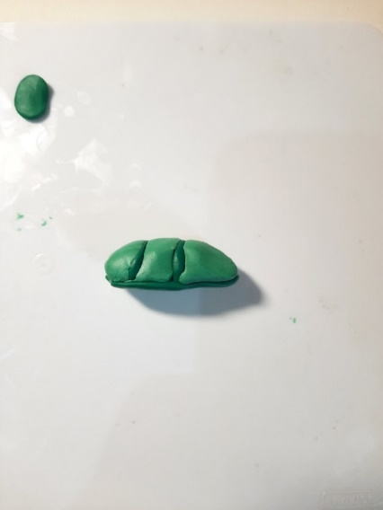
 | 4. Делаем вторую половину листа аналогично первой. Соединяем части между собой. |  | 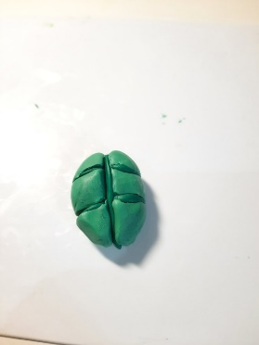
 | 5. разрезаем полученную форму на детали. |  | 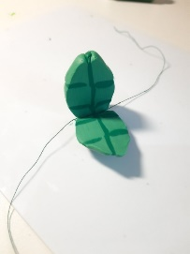
 | 6. приклеиваем листики на работу |  | 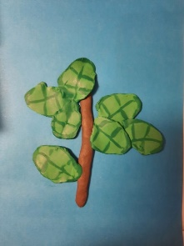
 | 7. для цветов берем белый и розовый пластилин |  | 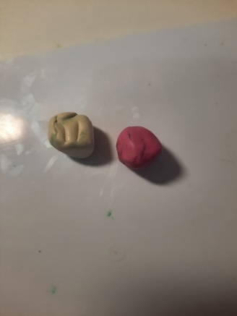
 | 8. формируем блинчики из белого пластилина и розового. Накладываем их друг на друга |  | 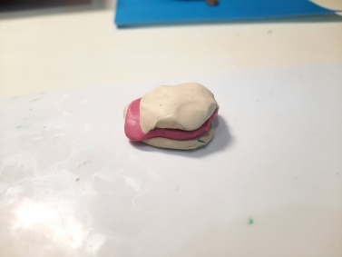
 | 9. складываем пополам заготовку |  | 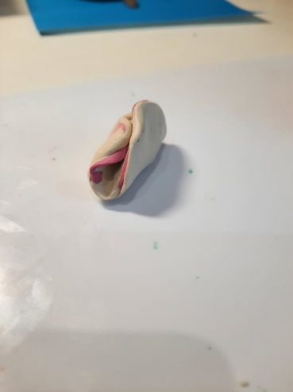
 | 10. нарезаем заготовку на лепестки |  | 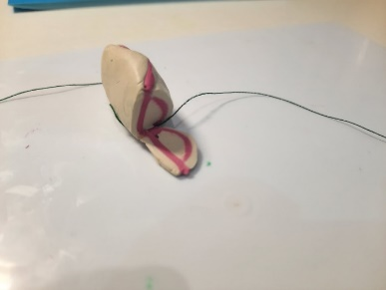
 | 11. приклеиваем лепестки на работу, составляя из них цветы |  | 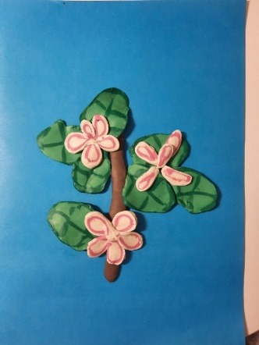
 | 12. Из фиолетового пластилина делаем маленькие цветы: делаем небольшие блинчики, которые накладываем друг на друга. После чего закручиваем их и приклеиваем полученные цветы на работу |  | 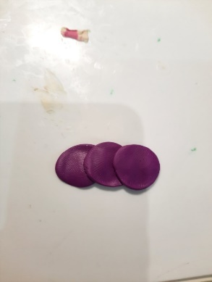  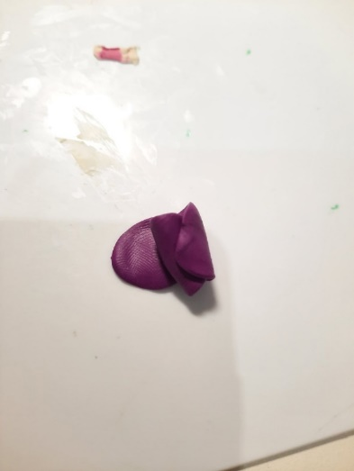
 | 13. дополняем работу деталями: обрабатываем края листьев стеками и приклеиваем серединку на большие цветы |  | 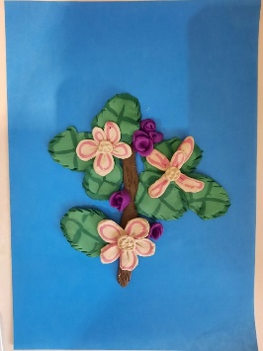
Самостоятельная работа детей | А теперь давайте приступим к лепке.  Помощь детям во время работы | Самостоятельно лепят
Итог работы: | Посмотрите какие замечательные работы у нас получились. Ребята, обменяйтесь, пожалуйста, своими работами. Посмотрите внимательно на работу соседа. Что бы вы могли посоветовать ему, что можно добавить или изменить? | Обмениваются работу, обсуждают
Рефлексия | Какую технику лепки мы сегодня изучили? Скажите, были ли какие-то затруднения во время лепки? А что для вас было делать легче всего? Что больше всего понравилось в работе? | Дети делятся своими впечатлениями
Организационный | Спасибо, ребята за занятие и интересные работы! А теперь убираем все на рабочем месте, моем руки и инструменты | Уборка рабочего места, мытьё инструментов и рук

